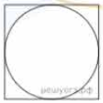
Задание 12. (76) Найдите площадь квадрата, описанного вокруг окружности радиуса 0,9.

